**《21年过去，弹指一挥间，再看“双源”CT》**

作者：东观澜

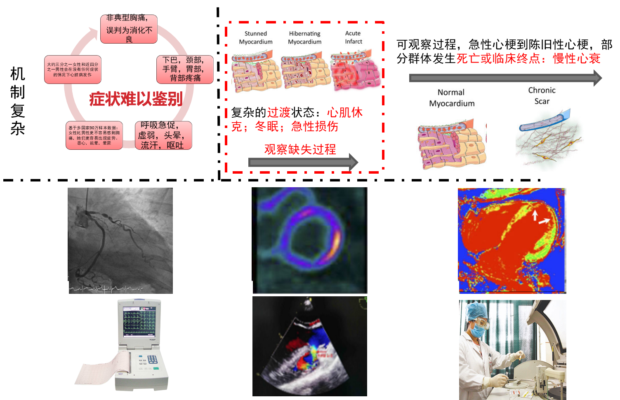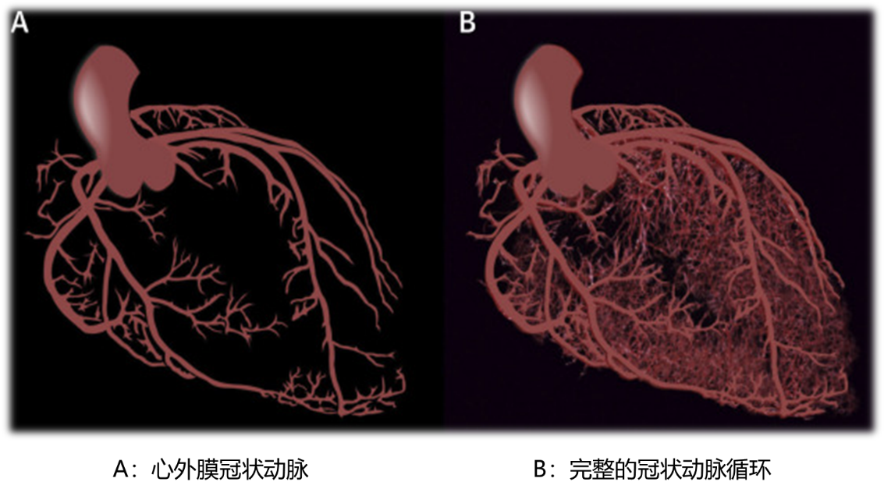心脏成像之难，源于“动态跳动”与“解剖复杂”的双重夹击：心跳仅在舒张中期（80-120ms）有稳定成像窗口，心率快或不齐时窗口更短，且冠脉、心肌随心跳会产生3-5mm位移，易形成伪影掩盖病变，心律波动还会让成像时机失控；而冠脉分支细、走行迂曲（含壁冠脉），心肌与斑块密度差异小，需对比剂却又受心跳影响其灌注效果，同时还需兼顾结构显示与功能评估；最终形成“跳动需高时间分辨率、解剖需高空间分辨率”的天然矛盾。

图 2 心疾之繁，犹若抽丝剥茧，甚难得解

图 1-心脏血管解剖

心脏疾病机制复杂，既体现为症状缺乏特异性（非典型胸痛易误判、多部位疼痛及呼吸不适等表现与其他疾病混淆），也因心肌存在冬眠、急性损伤等复杂动态病理过渡状态且难完整追踪其变化，还在于其从急性心梗到慢性心衰的进程中，心肌会经历连续病理演变并关联不良预后，这些环节的精准界定与干预均具难度。

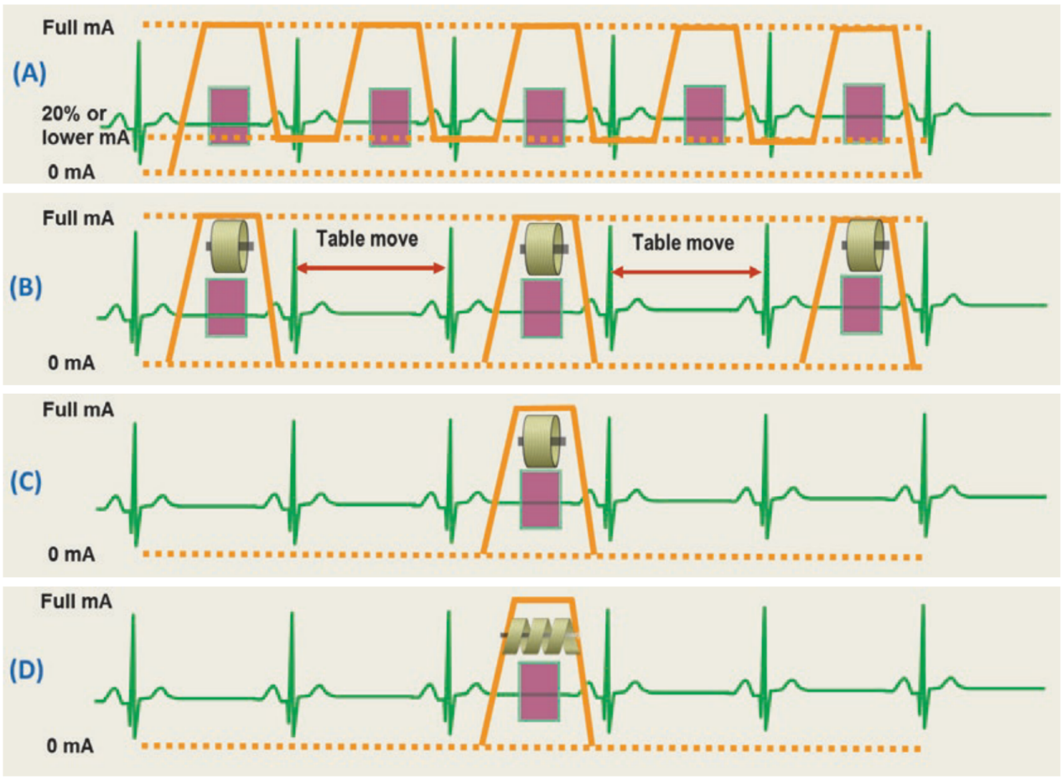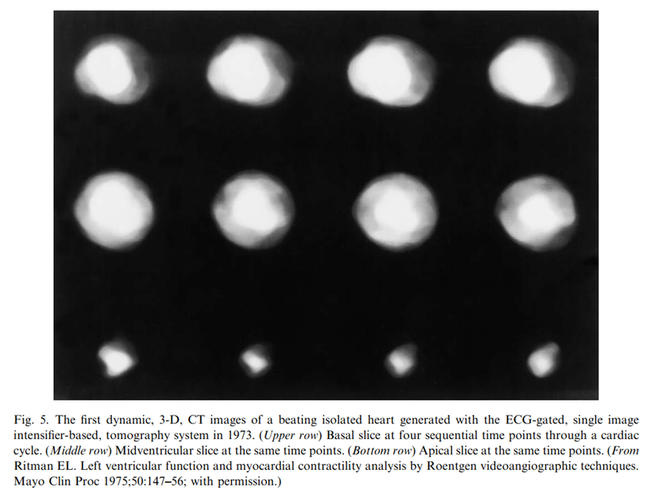

图4 64排CT的心脏扫描速度有限，机架转速与时间分辨率难以充分“冻结”心脏跳动，心率快或不齐时易因运动伪影影响成像；探测器覆盖宽度较窄，单次扫描无法完整覆盖心脏全范围，需多次床移动拼接，既延长时间也可能导致断层错层；空间分辨率不足，不仅难以清晰显示细小冠脉分支与微小斑块，运动伪影、拼接误差还会进一步降低图像细节的精准度。

图 3 这是1973年借助ECG门控单影像增强器断层系统生成的离体跳动心脏首组动态3D CT图像，以上、中、下排分别展示其基底、心室中部、心尖层面在心动周期四个连续时间点的结构，该成果发表于1975年《Mayo Clinic Proceedings》，是心脏动态CT成像的早期探索并为后续相关研究奠定了方法学基础。

直到2004年，不够快，不够宽，不够清的桎梏依旧限制CT心脏成像！



图 5 21年以来CT心脏扫描roadmap

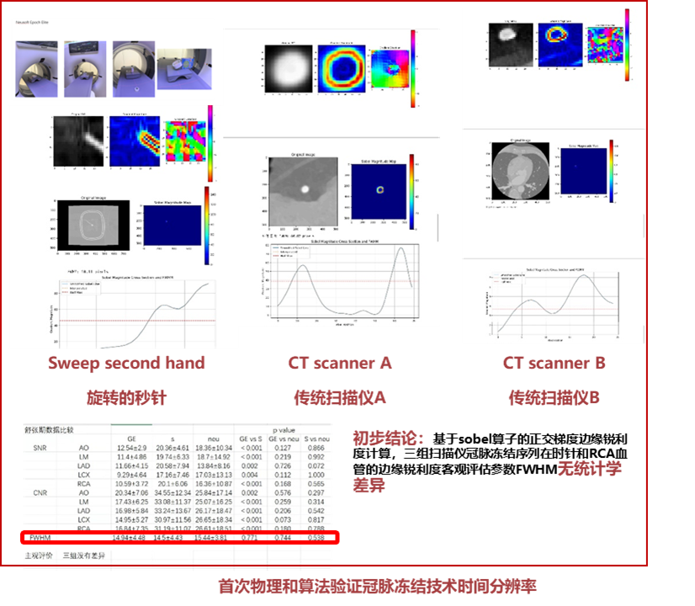可以看到，西门子医疗在过去21年的双源CT技术工程实践中，提供了接近80%的贡献。毫无疑问，双源系统在时间分辨率上已经证明了原生时间分辨率的优越性。与此同时，GE医疗在2015年，通过整合其Gemstone超高速闪烁体与高精度的线性16cm锥形设计为行业带来了另一种选择-one beat扫描。其时间分辨率性能与原生双源系统对比如何呢？我们可以参考一项尚未发表的研究结果：

图6 CT扫描仪秒针冻结实验

One beat CT与双源CT已实现“足够快”的突破，支撑临床核心需求；迈入光子计数CT（PCCT）时代，更合理的技术架构成为核心命题。

当前256排CT与双源CT是临床主流，以成熟性能覆盖全身诊疗；PCCT凭借空间分辨率、辐射控制等革命性优势，成为下一代影像技术核心方向。但从256排CT到PCCT的跨越并非简单参数迭代，而是需突破多重技术与临床转化挑战。

这些挑战的核心指向医疗本质——临床价值。前沿技术落地需直面核心问题：能否解决现有技术痛点，为诊疗带来不可替代的增益（如提升早期检出率、降低风险成本、优化患者体验等），脱离临床需求的创新终将不切实际。

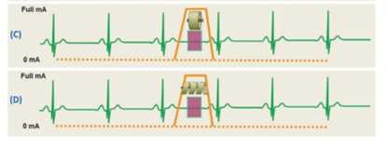PCCT若采用双源设计，双套探测器搭配双源将使数据量近乎翻倍（多能量箱所致），叠加高螺距模式产生的海量信息，需在毫秒级窗口内实现80Gbps以上的高速无失真传输，以此规避延迟与同步误差导致的伪影，否则硬件优势无法转化为可靠的临床图像，整个系统也会失去传统双源的灵动与速度。

图 7 新时代的路径选择

直面心脏光子计数时代的CINE模式攻坚，这一模式与传统EID CT CINE模式存在本质差异，攻坚难点也更为突出。传统EID CT CINE模式依赖积分型探测器，仅能获取混合能量的光子信号，为平衡时间分辨率、成像范围与辐射剂量，常需在“快速扫描牺牲分辨率”或“精准成像增加剂量”之间妥协，且无法实现心肌与造影剂的能量区分，难以支撑精准的心肌灌注定量分析；而光子计数时代的CINE模式，依托光子计数探测的多能量分辨优势，虽能突破“混合能量信号”的局限，实现心肌、血液、造影剂的精准物质鉴别，但也带来了新的核心挑战：一方面，多能量箱的数据采集使单位时间内的数据量远超传统模式，对扫描速度（时间分辨率）提出了更高要求——需在更短时间内完成全心脏覆盖以冻结运动，避免错层；另一方面，要在实现大FOV全心脏覆盖、保留多能量分辨能力的同时，控制辐射剂量至临床可接受范围，还要保证图像精度足以支撑早期心内膜缺血识别、心肌病变分型等高阶诊断需求。这种“多能量分辨+高速扫描+低剂量+大范围覆盖”的多重要求，是传统CINE模式未触及的技术维度，也正是光子计数时代CINE模式的核心攻坚方向，直接考验设备的核心性能极限。

此外，PCCT若采用16cm宽体设计，硬件上还将面临三大核心技术难题，且均接近当前工业水准的极限：首先是半导体加工困难，PCCT核心探测材料多为碲锌镉（CZT）、碲化镉（CdTe）等半导体，这类材料热导率低、存在锌成分分凝问题，16cm大尺寸单晶生长时易产生晶界、夹杂相等缺陷，导致载流子输运特性恶化，目前国产CZT晶片良品率仅32%左右，大尺寸单晶批量制备难度极大且成本高昂；其次是金属化工艺瓶颈，宽体探测器需制备大面积金属电极实现信号互联，而大尺寸基板加工中易出现金属层厚度不均（边缘与中心偏差可能超10%）、异种材料界面结合力不足等问题，且CT强辐射环境还会加速金属层老化，进一步影响信号传输稳定性；最后是主动散热难题，16cm宽体探测器工作时热流密度极高，而CT机架内部空间有限，传统风冷效率不足，液冷系统又面临多界面热阻大、结构集成复杂的问题，难以快速均匀导出热量，过高温度会直接恶化探测器性能并缩短使用寿命。

从256排CT迈向PCCT的技术跨越，所面临的这些核心挑战，答案终究需要时间来沉淀与验证。筚路蓝缕，以启山林，唯有持续攻坚突破，才能推动下一代影像技术真正落地临床、造福患者。

在探索PCCT的技术突破路径之外，我们不妨先回到当前EID CT时代——针对现有临床需求与技术瓶颈，一个新的解决方案已应运而生：宽体双源。

图 8  **远看风摆荷叶，近看病马歇蹄**

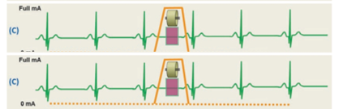 “the closer you get, the tougher you see!”——越靠近临床核心，越能看清技术落地的复杂性。远观宽体双源CT，其大FOV、高转速、双源协同的参数如同“风摆荷叶”般轻盈亮眼，仿佛已然实现了技术突破；可一旦深入临床实际应用，便会发现诸多现实难题如同“病马歇蹄”般难以逾越：非对称探测器带来的数据截断与伪影、双滑环设计的维护风险与同步误差、高螺距扫描对患者耐受度的挑战、翻倍辐射剂量的临床伦理考量……这些藏在参数背后的实际问题，恰恰是衡量技术是否真正“穿越山海”的关键标尺。

图 9 双源宽体CT在空间上存在重复的物理曝光悖论

**问题一：轴扫双源为什么场景准备？**

|  |  |  |  |  |
| --- | --- | --- | --- | --- |
| **临床目的** | **场景** | **优势** | **劣势** | **其他临床手段** |
| 提升心脏疾病诊断效率与精度 | cine 心脏 | 1. 时间分辨率高（宣称 61ms），减少心脏运动伪影；2. 双源协同扫描实现心脏无错层 | 1. 相同时间内曝光量翻倍，患者辐射剂量显著增加；2. 双源交叉干扰 + 插值算法导致图像伪影，影响早期心内膜缺血识别；3. 心肌病变诊断特异性未明确提升，依赖后处理算法补偿；4. 非对称探测器设计导致部分区域数据缺失，影响心肌灌注定量分析 | 1. 超声心动图：无辐射、实时动态，适合初步筛查，空间分辨率较低；2. CMR（心脏磁共振）：软组织分辨率高、无辐射，可精准评估心肌功能，扫描时间长（约 30 分钟）；3. SPECT CT：可评估心肌灌注，辐射剂量较高；4. PET CT：代谢显像精准，成本高、辐射剂量高；5. ECV（细胞外容积）测量：常规 CT/MRI 即可实现，性价比更高 |
| 心脏能谱成像 | 心脏能谱 | 1. 双源同步采集能谱数据，无错层干扰；2. 可区分钙化与对比剂，优化冠脉斑块评估 | 1. 双源交叉干扰影响能谱物质分离精度；2. 辐射剂量较常规能谱 CT 翻倍，不适合常规筛查；3. 临床获益未超越常规能谱 CT，新增价值有限 | 1. 常规能谱 CT：单源能谱已满足斑块成分分析，辐射剂量更低；2. CMR 黑血序列：无需对比剂即可评估斑块性质，无辐射 |
| 快速心脏扫描 | 心脏 one beat | 1. 时间分辨率高，单次心跳完成扫描，减少呼吸运动干扰；2. 双源协同降低心率依赖性，适合心率波动患者 | 1. 仅 350mm SFOV 下可实现，470mm eFOV 模式等效转速降至 0.30s / 圈，无法满足 one beat 需求；2. 高转速带来 40-60G 离心力，设备机械疲劳风险高；3. 数据重建依赖复杂算法，时序误差可能导致图像失真 | 1. 高端 64 排螺旋 CT：低心率下可实现 one beat 扫描，辐射剂量更低；2. 冠脉 DSA：血管诊断金标准，为有创操作，并发症风险约 0.3% |
| 临床收益评估 | - | 理论上适合急症心脏检查（如急性冠脉综合征），缩短检查时间 | 1. 经济成本高：设备采购、维护成本远超常规 CT，患者检查费用增加；2. 患者成本：辐射剂量翻倍，长期致癌风险上升；3. 多数场景仅能实现 “非劣性”，未达成显著 “优效性”，多为回顾性研究支持 | - |

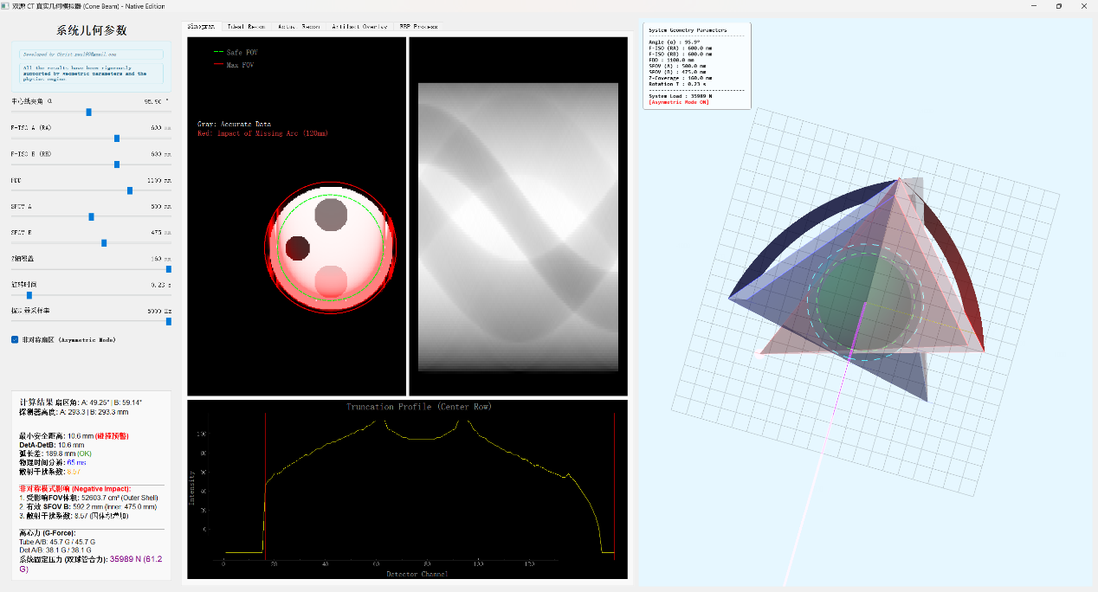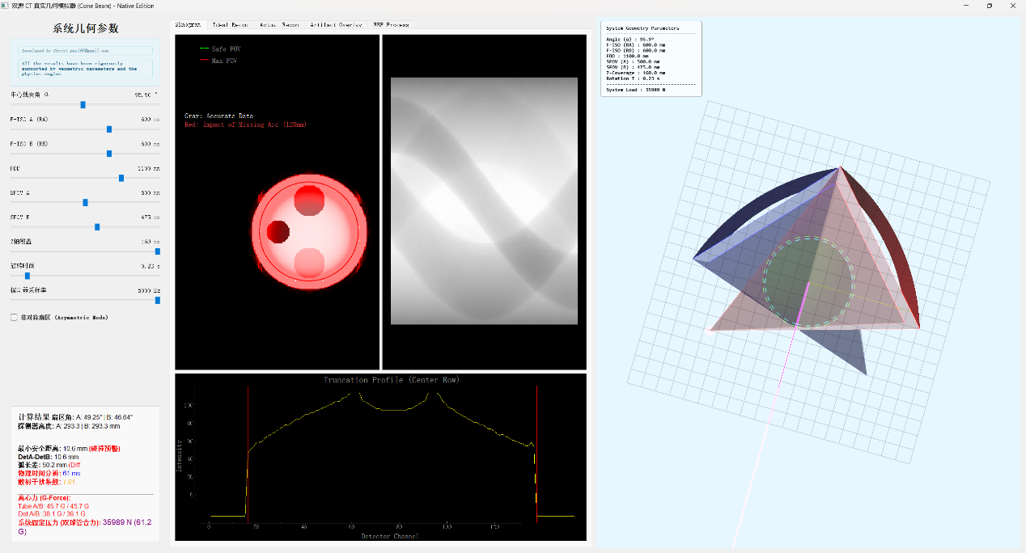**问题二：47cmFOV双源为什么场景准备？**

**图 11 非对称FOV(47CM)并没有均匀拓展，不知对定量应用的影响如何？**

**图 10 正常的FOV(35CM)**

|  |  |  |  |  |
| --- | --- | --- | --- | --- |
| **临床目的** | **场景** | **必要性和优势** | **劣势** | **其他临床手段** |
| 覆盖更大扫描范围，满足多器官灌注评估 | 神经灌注 | 1. 35cm 常规 FOV 已能覆盖全脑，47cm eFOV 可额外包含颈动脉全程；2. 双源采样时间分辨率足够，支持一次打药完成脑 + 颈动脉 CTA 联合扫描；3. 宽体探测器减少扫描层数，缩短检查时间 | 1. eFOV 为非对称设计，仅单侧有完整数据，另一侧依赖插值，导致脑灌注参数（CBF、CBV、MTT）定量不准；2. 数据截断 + 噪声增加，影响缺血半暗带识别精度；3. 辐射剂量不均衡，脑组织敏感区域剂量偏高；4. 95% 以上神经灌注需求可通过 35cm FOV 满足，优势不明确 | 1. 常规螺旋 CT：35cm FOV + 常规螺距，分步扫描实现脑灌注 + 颈动脉 CTA，剂量更低；2. 磁共振灌注（PWI）：无辐射，定量精度高，适合反复评估，扫描时间长、禁忌证多 |
| 肺部灌注 | 1. 47cm FOV 可覆盖全肺，适合弥漫性肺部病变（如肺栓塞、间质性肺病）；2. 双源能谱技术可区分肺实质与血管，优化灌注成像 | 1. 非对称探测器导致肺野边缘数据缺失，灌注值计算误差大；2. 辐射剂量不均，肺尖 / 肺底剂量差异可达 30% 以上；3. 插值算法增加伪影，可能掩盖微小病变；4. 能谱精度受交叉干扰影响 | 1. 增强 CT 肺动脉造影（CTPA）：常规 FOV 可诊断肺栓塞，剂量更低；2. 核素肺通气 / 灌注扫描：适合肺栓塞筛查，无辐射，空间分辨率低 |
| 腹部灌注 | 1. 47cm FOV 可覆盖全腹，适合肝、肾、胰腺等多器官联合灌注评估；2. 宽体探测器减少呼吸运动干扰，提升图像连续性 | 1. 数据截断导致腹部器官边缘灌注定量误差，影响肝肾包膜下区域评估；2. 非对称设计导致辐射剂量不均，胃肠道黏膜敏感区域剂量偏高；3. 插值算法可能导致灌注参数（如肝血流灌注指数）失真 | 1. 常规增强 CT：分段扫描 + 后处理拼接，满足腹部灌注评估，剂量更可控；2. 增强 MRI 灌注：无辐射，软组织分辨率高，适合肝肾功能不全患者，扫描时间长 |

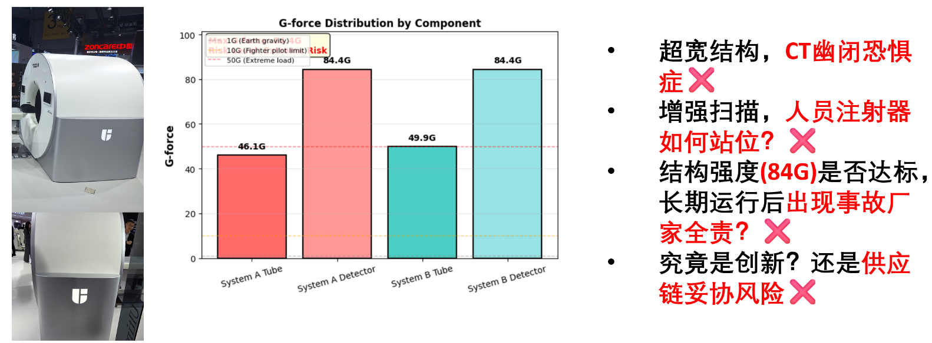**问题三：47cmFOV大螺距双源为什么场景准备？**

图 12 **幽闭恐惧症的CT？**

|  |  |  |  |  |
| --- | --- | --- | --- | --- |
| **临床目的** | **场景** | **必要性和优势** | **劣势** | **其他临床手段** |
| 实现多部位联合扫描，提升急症与全身血管检查效率 | 多部位联合扫描 | 1. 采样时间分辨率足够，可轻松实现冠脉与头颈血管、胸腹主动脉与下肢血管联合扫描；2. 16cm 探测器 + 大螺距设计，理论上支持全身动态血管扫描；3. 一次打药完成多部位成像，减少对比剂用量与注射次数 | 1. 高螺距导致空间分辨率下降，影响细小血管（如颅内穿支动脉、冠脉分支）显示；2. 扫描速度过快（2180mm/s）易引发患者头晕、恶心，1000mm/s 仍存在耐受风险；3. 高压注射器管道需延长，可能导致注射压力（PSI）衰减；4. 双滑环设计导致数据同步误差，伪影放大；5. 机械负荷大，设备老化加速，维护成本与故障风险翻倍 | 1. 常规多排螺旋 CT：分段联合扫描，空间分辨率稳定，患者耐受度高；2. 血管 DSA：适合介入治疗联合诊断，血管显示精准，为有创操作；3. 全身 MRI 血管成像：无辐射，可覆盖多部位，扫描时间长（约 40 分钟） |

从临床实际应用角度来看，选择宽体双源CT的设计实在难说是明智。

其一，是技术妥协与临床需求的矛盾。非对称探测器、双滑环等设计本质是为解决设备制造难题而做出的妥协，却直接导致图像精度、辐射剂量、设备可靠性等临床核心指标受损，与临床追求的精准诊疗需求存在偏差。

其二，是成本与收益的矛盾。宽体双源CT的设备采购成本、后期维护成本显著高于传统设备，同时也增加了患者的辐射暴露与经济负担，但临床获益多为“非劣性”——即未较传统设备实现突破性提升，成本与收益的平衡难以达成。

其三，是理论设计与实际应用的矛盾。大螺距、宽FOV的理论优势，受限于算法缺陷、机械运行风险等现实问题，在复杂的实际临床场景中难以稳定落地，理论价值无法有效转化为临床实用价值。

我们看看公开资料的双宽病例，面对心脏，如愿得到了更多信息，但是冗余曝光也使得付出了剂量的代价，那么这个答卷如何呢？也许大家都有自己的答案。

巨舰时代的大和号在体系化打击群作战的航母时代还有一席之地吗？



图表 13 双源轴扫全期相 70.7mGy&双源轴扫 18.29mGy VS 大螺距双源 PCCT 6mGy

尽管暂时遭遇了困难，但是笔者根据自己数十年的从业经验预测，数年内，整个行业无论选择哪个路径都将在性能上达成一致，正如心脏扫描的进展一样：

图 14 笔者从业回忆

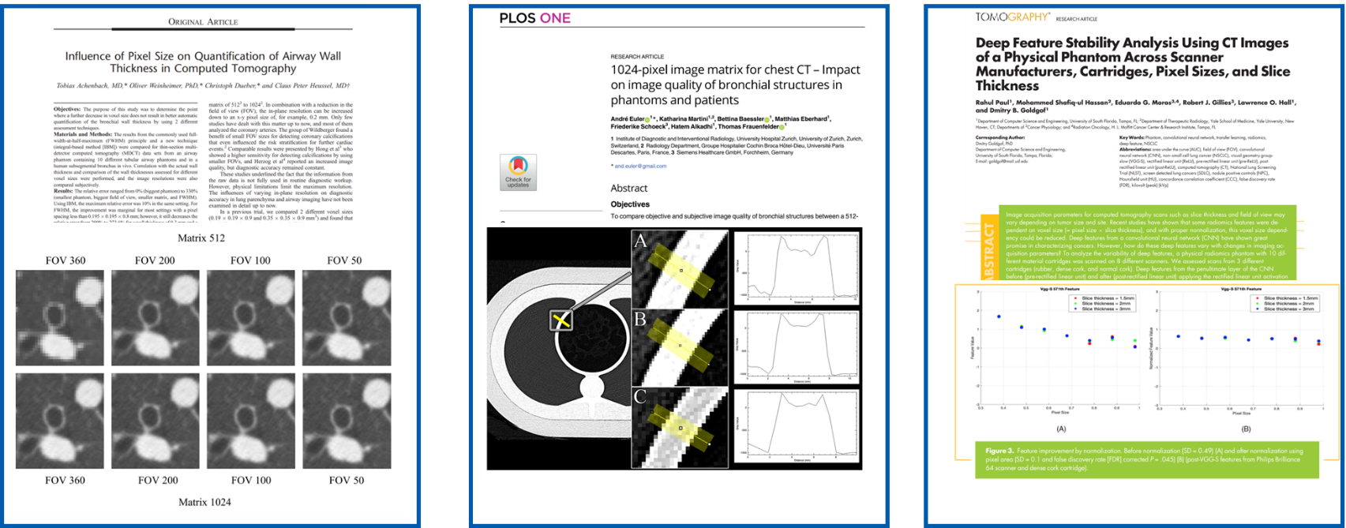在工程设计维度，可以预见所有厂家都将进入“自由王国”，所有路线在物理基准上将实现对齐，那么这个时代将需要什么样的创新呢？笔者认为是：数据维度和尺度。

图15 完全“机器驱动”架构对像素的要求远超人眼“物理极限”

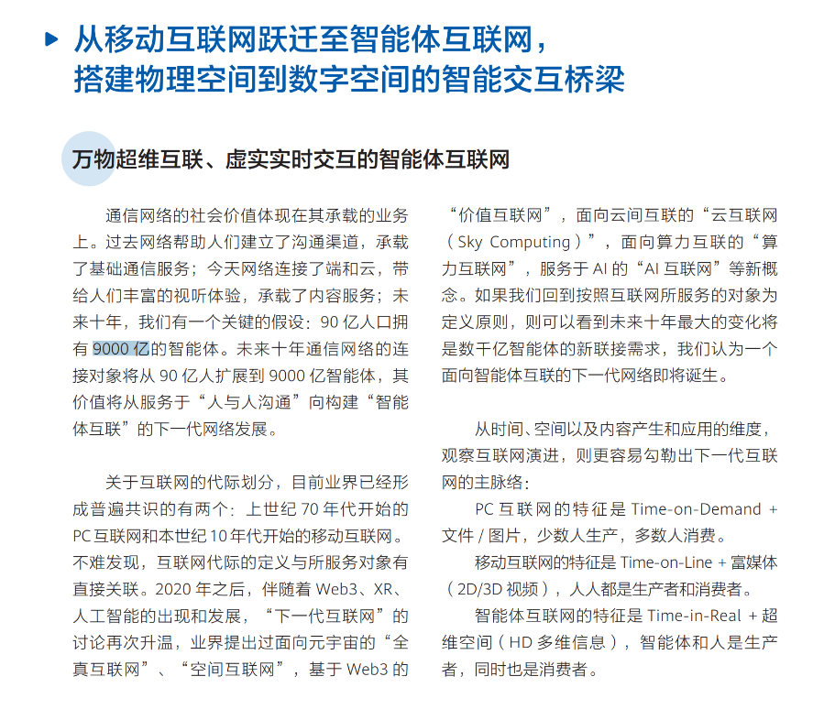在PCCT时代到来的节点，人类未尝不能让出主导权，所有行业与能产生更高质量，更高产量的超级Agent 协同共存，我们的设计思路也将转向机器驱动需要的更：大FOV密集像素，物理多尺度架构。

图 16 华为2035智能报告

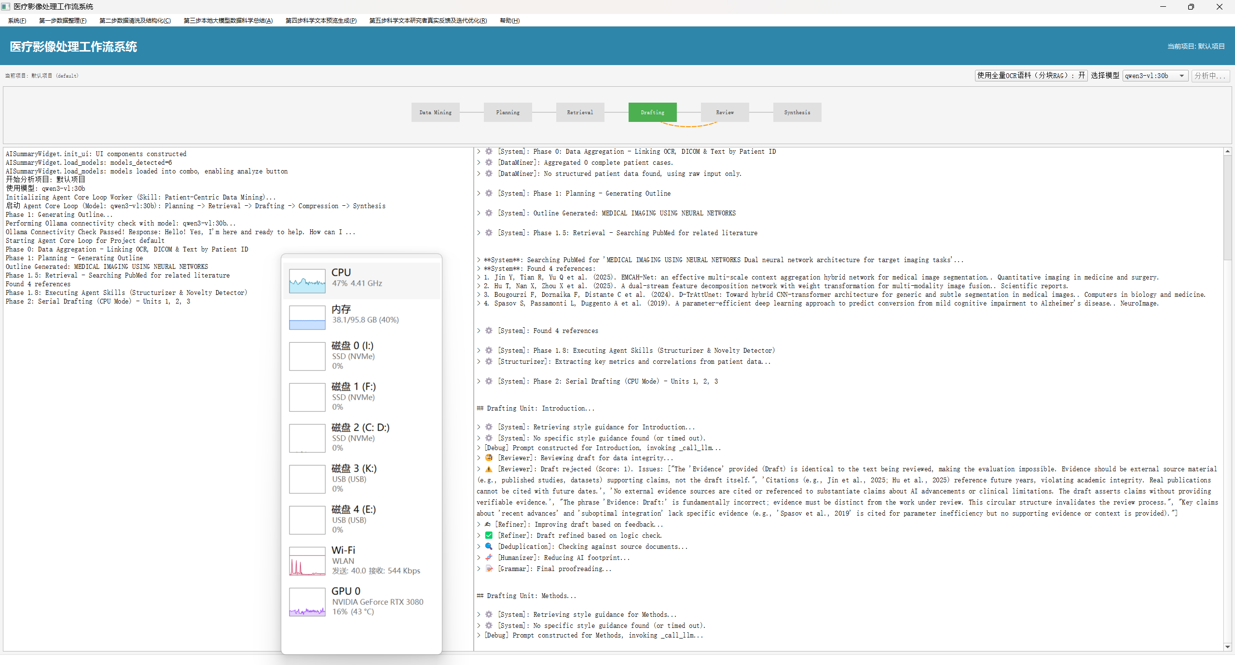个人感情是无法左右技术的客观进展的，尽管笔者对于设备和从业者有着数十年的深厚情感，但是风雨欲来，变革的巨大轰鸣裹挟着万象更新的全新图景迎面而来，这次不再由人类主导的变革将会无差别的嵌入此刻以后每一个平常人的个人历史。

图 17 研究型AI

因此，笔者也组织内部团队检验了一下如今可部署的LLM模型的思考能力，短短一周，基于数据库约束和代理循环的简单架构，就已经在research领域展现了工业化的磅礴力量，所以此刻，大家可以认真思考一下当前：行业需要什么？未来：AI需要什么？人类从业者将何去何从？如何与AI协同？